Página CORPORACION DE PROFESIONALES SOCIALES

**Documento de Arquitectura**

Versión 1.0

Revisión Histórica

|  |  |  |  |
| --- | --- | --- | --- |
| **Fecha** | **Versión** | **Descripción** | **Autor** |
| 13/11/2021 | 1.0 | Versión De documento de Arquitectura. | Henry Puentes González |
|  |  |  |  |
|  |  |  |  |

Documento de Arquitectura

# Introducción

El objetivo de este documento es definir la arquitectura del sistema a nivel componentes que permita cumplir los requerimientos funcionales y no funcionales del producto definidas en el documento de Alcance.

## Propósito

Da información relevante para el desarrollo de nuevas funcionalidades, el mantenimiento de los módulos y permite a un ingeniero de desarrollo poder extender las diferentes funcionalidades de la página. Todo el desarrollo fue realizado basado en los principios de bajo acoplamiento y alta cohesión.

## Alcance

En esta sección se mencionarán los frameworks y tecnologías a utilizar, con diagramas generales que muestren interacciones importantes entre dichos componentes. También se describirá la forma de implementar un caso de uso modelo, utilizando dichas tecnologías.

Finalmente se mostrará la topología de la aplicación, utilizando diagramas de deployment.

## Definiciones, Acrónimos y Abreviaturas

De ser necesario, en esta sección pueden definirse las siglas a utilizar en el documento.

* Sigla 1: descripción de sigla.

## Referencias

De ser necesario, en esta sección pueden describirse referencias a otros documentos, libros, etc.

* Referencia 1.
* Referencia 2.

## Objetivos

Se plantea como objetivo, el que este documento, deje sólidas bases, para la construcción del sistema y sirva como guía al momento de la implementación del mismo.

## Restricciones

En esta sección deben describirse las diferentes restricciones plateadas para el desarrollo del sistema. Estas restricciones pueden ser de plataforma, de seguridad, de performance, etc (requerimientos no funcionales).

# Vista Lógica

En esta sección describiremos las divisiones y conceptos funcionales, que afectan las decisiones de arquitectura (deployment, separaciones de módulos, componentes, etc.)

## Módulos importantes para el diseño de la arquitectura

En esta sección se describen los módulos más importantes a ser tenidos en cuenta para el diseño de la arquitectura de la aplicación.

## Capas

Teniendo en mente el enfoque lógico del sistema, en esta sección se describen las capas visibles del sistema.

# Vista de Despliegue

## Aplicaciones

En esta sección se describe (en general gráficamente) la vista de despliegue de la aplicación, donde se debe visualizar como estará deployada la aplicación y su comunicación con otras aplicaciones.

## Componentes

En esta sección se describe (en general gráficamente) los diferentes componentes que forman parte de cada capa de la aplicación y su interacción entre si.

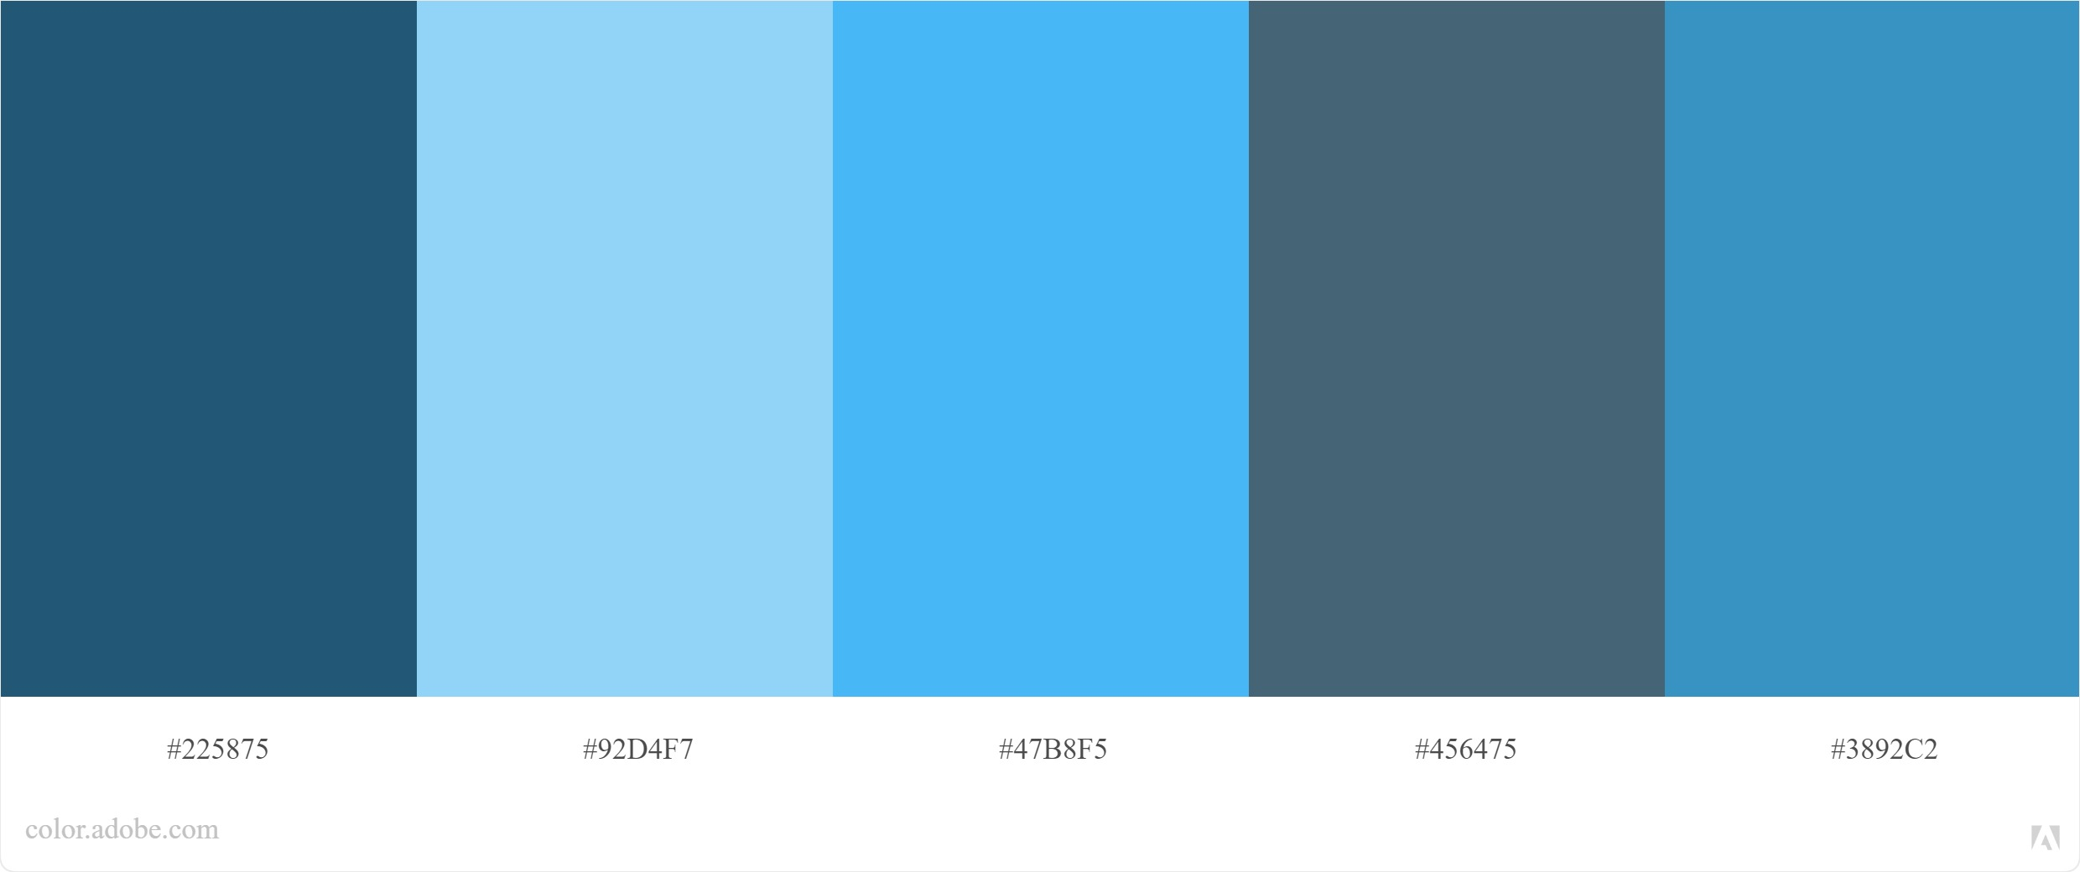

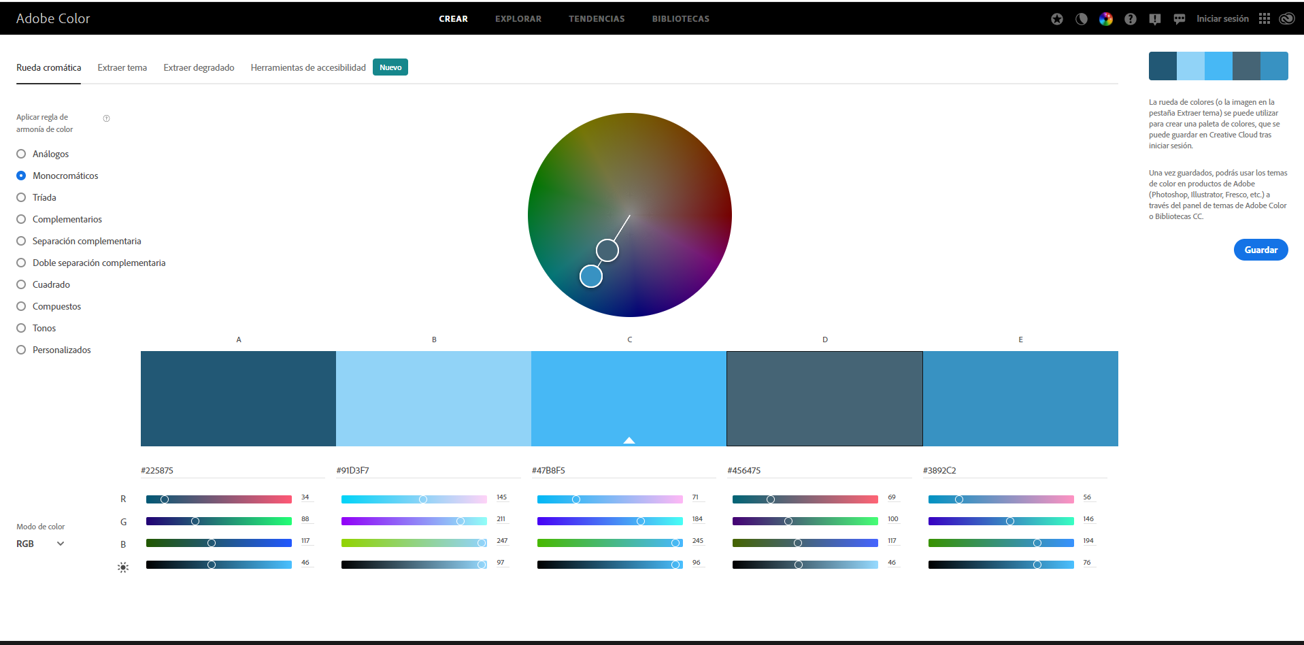

## Frameworks utilizados

En esta sección se deben describir todos los frameworks utilizados para el diseño de la arquitectura del sistema, como se debe configurar, etc.

## Escenarios

En esta sección se deben describir los escenarios más significativos para ver cómo interactúan los diferentes componentes del sistema. En general esto se realizará con un diagrama de secuencia por escenario.

# Vista de Implementación

En esta sección se describirá gráficamente la vista de implementación de la aplicación, que va desde el usuario hasta los servidores donde se encuentra la aplicación.